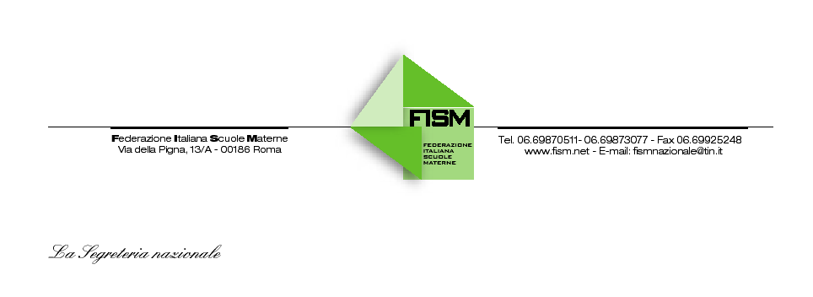

COMUNICATO STAMPA

UN SEMINARIO DI STUDIO PER LE SCUOLE DELL’INFANZIA FISM SABATO 16 E DOMENICA 17 A ROMA. INTERVENGONO FRA GLI ALTRI IL RETTORE DELLA LUMSA GIUSEPPE DALLA TORRE, IL PRESIDENTE DELLA FISM REDI SANTE DI POL E IL SEGRETARIO DELLA FISM LUIGI MORGANO

Roma, 14 novembre - Da più di 20 anni nel nostro Paese la scuola dell’infanzia è oggetto di particolare attenzione da parte di pedagogisti, sociologi, famiglie - e anche politici - allo scopo di aggiornarne contenuti, metodi e modalità di presenza nel territorio. Allo stesso tempo si è messo in atto, di fatto, un processo di continua verifica della qualità della scuola dell’infanzia.

Proprio in questa ottica la Fism - Federazione Italiana Scuole Materne ha promosso il Seminario di studio “Appartenenza al sistema Fism e Indicazioni per il curricolo”: che si svolgerà sabato 16 e domenica 17 novembre a Roma presso l’Hotel Casa tra Noi (Via Monte del Gallo, 113).

Le scuole dell’infanzia paritarie di ispirazione cristiana, in quanto parte del ‘Sistema nazionale di Istruzione’ (L. 62/2000), hanno il diritto/dovere di inserirsi pienamente in questo processo e sono impegnate ad adeguare la loro offerta formativa alle recenti Indicazioni per il curricolo, alle quali devono attenersi tutte le scuole, siano esse statali o paritarie. “ Allo stesso tempo – afferma il presidente della Fism Redi Sante di Pol - le nostre scuole rivendicano il diritto ed il dovere di salvaguardare la propria identità e, quindi, di avere, nel pluralismo delle offerte formative, un proprio progetto educativo, cristianamente ispirato, che offrono alla comunità tutta “.

Allo scopo di realizzare gli obiettivi descritti il seminario, che sarà aperto da mons. Domenico Pompili, direttore dell’Ufficio Comunicazioni Sociali Cei e dal segretario della Fism Luigi Morgano, si articolerà in tre parti. Nella prima parte, con le relazioni del presidente della Fism Redi Sante Di Pol e dell’assistente ecclesiastico don Aldo Basso si presenteranno le linee essenziali del progetto educativo delle scuole federate con particolare attenzione alla dimensione religiosa della loro proposta culturale. Nella seconda parte , affidata al Giuseppe Bonelli ed a Sonia Claris si farà un’analisi critica degli aspetti innovativi delle Indicazioni, nella prospettiva della visione cristiana della vita e dell’educazione. Nella terza, infine, Giuseppe Dalla Torre, rettore della Lumsa, parlerà di autonomia e parità nel Sistema nazionale di istruzione.
Il seminario si concluderà domenica 17 novembre alle ore 12.00.

Ufficio Stampa: tel. 348 2639642 e-mail: ufficiostampa@fism.net

